Phòng GD-ĐT Yên Định
TRƯỜNG TH ĐỊNH TIẾN

ĐỀ THI HỌC SINH GIỎI - LỚP 1
Môn : Toán
Thời gian: 90 phút
Câu 1: ( 3 điểm)
Đặt tính rồi tính :
74 + 21 43- 23 98 - 8
8 + 31 87 - 53 52 - 40
Câu 2: (4 điểm)
Điền số thích hợp vào ô trống.
72 + =79 20 + = 60 -20
88 - = 84 - 30 = 10 + 40
Câu 3: ( 4 điểm)
a : Trả lời câu hỏi:
Hôm nay là thứ Hai, hôm qua là thứ mấy ? Ngày mai là thứ mấy?
b : Sắp xếp dãy số sau theo thứ tự từ lớn đến bé.
28 , 43, 34, 47
18, 81, 48, 38
Câu 4:( 5 điểm)
Nam có số sách ít hơn 4 quyển nhưng nếu thêm 2 quyển thì số sách của Nam sẽ nhiều hơn 4 quyển . Hỏi Nam có bao nhiêu quyển sách.?
Câu 5: (4 điểm)
Cho hình vẽ và các điểm ký hiệu như sau: 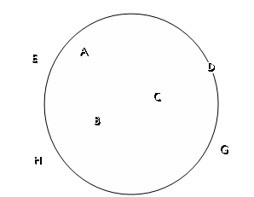
Em hãy trả lời các câu hỏi sau:
- Hình vẽ bên là hình gì?
- Những điểm nào ở trong hình?
- Những điểm nào ở ngoài hình?
( Học sinh không phải vẽ hình , chỉ trả lời câu hỏi)

Phòng GD-ĐT Yên Định
TRƯỜNG TH ĐỊNH TIẾN

ĐÁP ÁN ĐỀ THI HỌC SINH GIỎI - LỚP 1
Môn : Toán
(Thời gian: 90 phút)

Câu | Nội dung đáp án | Điểm
1 | Mỗi bài đặt tính và tính kết quả đúng cho 0,5 điểm  74 8 43 87 98 52  + + - - - -  21 31 23 53 8 40  95 39 20 34 90 12 | ( 3 điểm)
2 | Mỗi lần điền số đúng cho 1 điểm  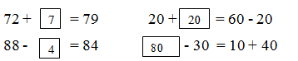 | ( 4 điểm)
3 | Đúng mỗi ý cho 1 điểm  a : Hôm nay là thứ Hai thì hôm qua là Chủ nhật, ngày mai là thứ Ba 2 điểm  b : 47; 43; 34; 28 1 điểm.  81; 48; 38; 18 1 điểm. | (4 điểm)
4 | Nam có 3 quyển sách 2 điểm  Vì: 3 < 4 1 điểm  2 + 3 > 4 2 điểm | ( 5 điểm)
5 | Hình vẽ trên là hình tròn 1 điểm  Những điểm ở trong hình là: A; B; C 1,5 điểm  Những điểm ở ngoài hình là: E; H; G 1,5 điểm | ( 4 điểm)

